**Sprint Backlog ของสปรินต์ #1**

• ระบบย่อย สมาชิกคนรีวิวร้านอาหาร

**System Use Case**

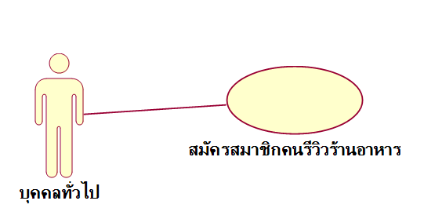

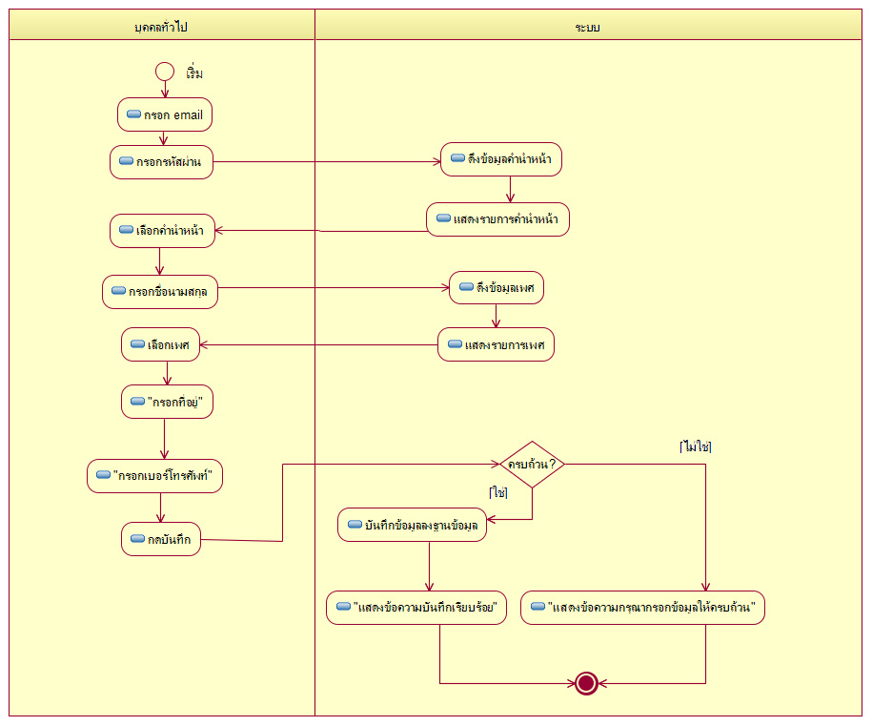**Activity Diagram**

**การประมาณ (Estimation)**

**การประเมินค่าประสบการณ์ของทีมพัฒนาต่อสภาวะแวดล้อมที่ใช้พัฒนา**

**ระบบงานและความซับซ้อนเชิงเทคนิคของโครงการ**

**ค่า TCF**

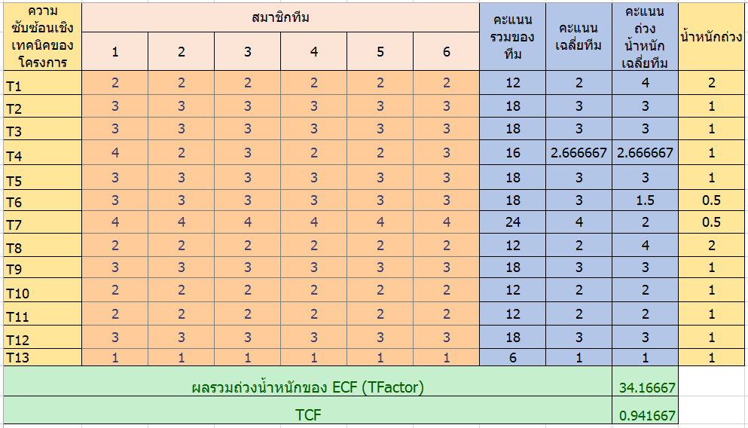

TFactor = Σ(Wt ⋅ Ti) = 34.16667

TCF = 0.6+ (0.01 × TFactor) = 0.6+(0.01*34.16667) = 0.941667 $≈$ 0.942

**ค่า UCF**

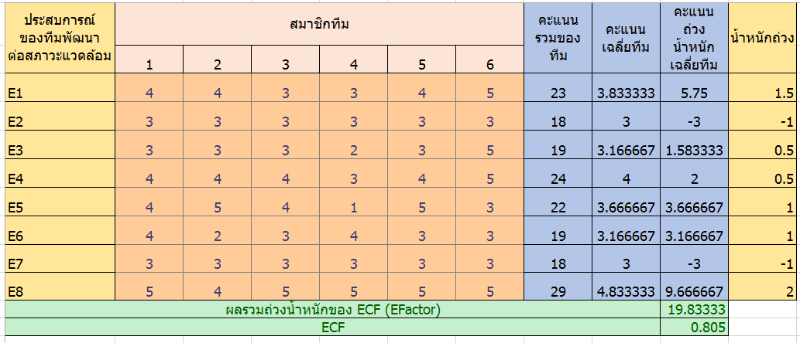

Σ(We ⋅ Ei) = 19.83333

ECF = 1.40 – 0.03 X Σ(We ⋅ Ei) = 1.40 – 0.03 X 19.83333= 0.805

*หมายเหตุ สมาชิกลำดับที่

1 B5900374 นายวงศกร ชูเกษม 4 B5908622 นางสาวรัตนามณี จงสืสิทธิ

2 B5903146 นายอนันตกิจ ดวงดี 5 B5913862 นายสุริยา เสียงใส

3 B5908431 นายศรัญญู เงาศรี 6 B5910779 นายคมชาญ คำไพ

|  |  |
| --- | --- |
| T1. ระบบต้องเป็นแบบกระจายหรือไม่  T2. ระบบต้องมีสมรรถนะตามกำหนดหรือไม่  T3. ระบบต้องมีประสิทธิภาพเชิงการใช้งานหรือไม่  T4. การประมวลผลภายในซับซ้อนหรือไม่  T5. ต้นรหัสต้องสามารถใช้ซ้ำได้หรือไม่  T6. การติดตั้งสามารถทำได้ง่ายหรือไม่  T7. การใช้งานง่ายหรือไม่  T8. สามารถย้ายการทำงานข้ามแพล็ตฟอร์มได้หรือไม่  T9. ง่ายต่อการเปลี่ยนแปลงหรือไม่  T10. อนุญาตให้ใช้พร้อมกันหลายผู้ใช้หรือไม่  T11. มีฟีเจอร์ด้านความปลอดภัยเป็นพิเศษหรือไม่  T12. อนุญาตให้บุคคลอื่นเข้าถึงได้หรือไม่  T13. จำเป็นต้องมีการฝึกการใช้งานเป็นพิเศษหรือไม่ |  |

E1. ทีมพัฒนาคุ้นเคยกับ   
E2. ทีมพัฒนาเป็นแบบ   
E3. ทีมพัฒนามีความสามารถในการวิเคราะห์หรือไม่   
E4. ทีมมีประสบการณ์ทางโปรแกรมประยุกต์หรือไม่   
E5. ทีมมีประสบการณ์เชิงวัตถุหรือไม่   
E6. ทีมมีความกระตือรือล้นหรือไม่   
E7. ภาษาโปรแกรมที่ใช้ยากหรือไม่   
E8. ความต้องการเชิงซอฟต์แวร์แน่นอนหรือไม

**การประมาณ point แยกเป็นราย Use case**

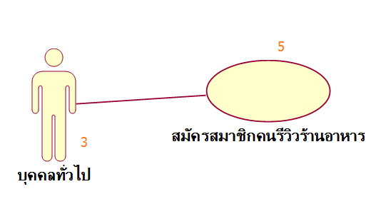

ระบบย่อย สมัครสมาชิกคนรีวิวร้านอาหาร

UUCP = Weighted Actor + Weighted Use Cases   
 = 3 + 5 = 8 Point

**การประมาณราคา แยกเป็นราย Use case**

ระบบย่อย สมัครสมาชิกคนรีวิวร้านอาหาร

ECF = 0.805

TCF = 0.942

UCP = UUCP x TCF x ECF

= 8 x 0.805 x 0.942

= 6.07 ≈ 7

กำหนด PF = 6

แรงงาน คน-ชั่วโมง = UCP x PF

= 7 x 6

= 42 คน-ชั่วโมง

ราคา use case สมัครสมาชิกคนรีวิวร้านอาหาร

กำหนดค่าแรง 125 บาท/ชั่วโมง

ต้นทุน  = 125 x 42

=  5250 บาท

**การประมาณ point ทั้งโครงการ**

UUCP = Weighted Actor + Weighted Use Cases

= ( 3 + 3 + 3 ) + (10 +5 +5 +5 +5 +5 )

= 44 Point

**การประมาณราคา ทั้งโครงการ**

ECF  = 0.805

TCF  = 0.942

UCP  = UUCP x TCF x ECF

= 44 x 0.805 x 0.942

= 33.366 ≈ 34

 กำหนด PF = 6

แรงงาน คน-ชั่วโมง  = UCP x PF

= 34 x 6

= 204 คน-ชั่วโมง

  การประมาณราคา ทั้งโครงการ

กำหนดค่าแรง 125 บาท/ชั่วโมง

ต้นทุน = 125 x 204

=  25500 บาท

ดังนั้น รวมทั้ง 2 Sprint ทุนคือ 23250 x 2 = 51000 บาท